作业设计
课程基本信息
学科 | 生物 | 年级 | 高一 | 学期 | 秋季
课题 | 细胞核的结构和功能
教科书 | 书 名：必修一 分子与细胞 教材  出版社：人民教育出版社 出版日期：2020年7月
学生信息（学生答题时填写）
姓名 | 学校 |  | 班级 |  |  | 学号
作业设计
一．完成巩固练习
1．变形虫在细胞核被移除之后仍能消化已吞噬的食物，但不能再摄取食物，也不能对外界刺激作出反应，电镜下可以观察到退化的高尔基体等细胞器。由此可以说明( )
A．细胞核是遗传信息库
B．细胞核是细胞生命活动的控制中心
C．细胞核是遗传的控制中心
D．细胞核是细胞新陈代谢的主要场所
2．蝾螈受精卵横缢实验、伞藻核移植实验不能说明( )
A．细胞分裂与细胞核有关 B．伞帽的形状与细胞核有关
C．伞帽的形状与细胞膜有关 D．细胞核控制着细胞的代谢和遗传
3．核孔是细胞核与细胞质之间大分子物质运输的通道，在细胞内具有重要的功能。下列关于核孔的叙述，不正确的是( )
A．不同种类细胞的核孔数目和大小差别很大
B．细胞生长、代谢旺盛的细胞，其核孔较多
C．同种细胞在不同生理状态下核孔的大小是有变化的
D．核糖体合成的酶经过核孔进入细胞核需经过2层生物膜
4．如图表示某生物细胞核的结构，下列有关叙述错误的是( )
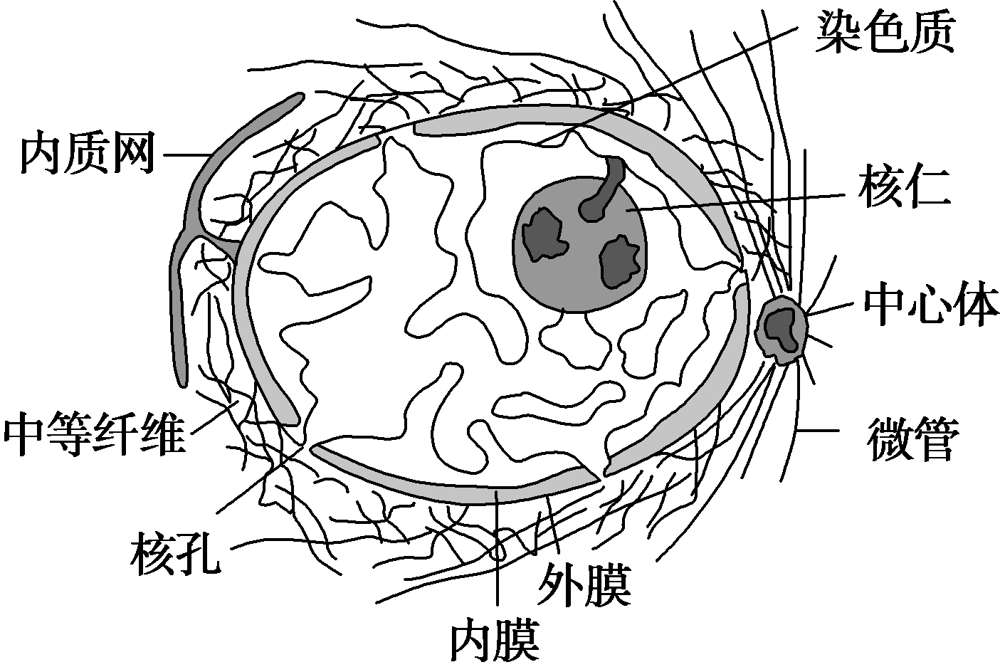
A．从图中可以看出，内质网膜和核膜直接相连
B．图示中有中心体，说明该生物为低等植物或动物
C．核孔是大分子物质进出细胞核的通道，具有选择性，核膜也具有选择透过性
D．核仁是与核糖体形成有关的细胞器
5．细胞是一个最基本的生命系统，它在结构和功能上均体现出高度的统一性。下列哪些原因能解释细胞是一个统一的整体( )
A．高尔基体是膜面积很大的细胞器，它向外可连接细胞膜，向内可连接核膜
B．植物的导管将根、茎、叶连在一起，使植物成为一个统一的整体，并将根吸收的水和无机盐输送给茎和叶
C．植物细胞可通过胞间连丝实现相邻细胞间的信息交流
D．核孔使细胞核与细胞质得以沟通，有利于细胞核、细胞质之间的某些大分子物质的运输
6．对染色质和染色体的叙述中，错误的是( )
A．所有细胞的染色质都存在于细胞核中
B．染色质和染色体的形态结构和化学成分完全相同
C．染色质或染色体的主要成分是DNA和蛋白质
D．染色质或染色体只存在于真核细胞的细胞核中
7．如图是对变形虫进行去核和再植核的有关实验过程。用一根玻璃针，将一个变形虫切成两半，有核的一半能继续存活，无核的一半死亡。如果将一个变形虫的核取出，无核部分能短期生存，但不能繁殖后代，单独的细胞核则无法生存。
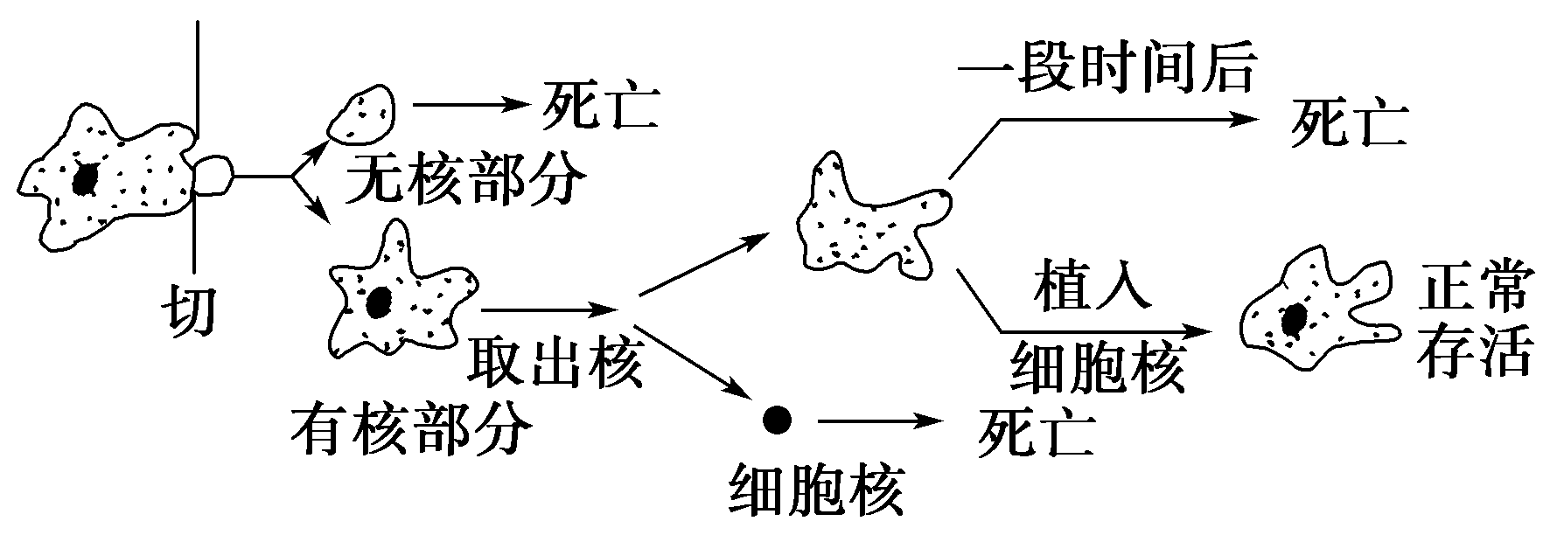
请据图回答下列问题：
(1)去核的细胞质可以存活一段时间，其原因是_____
(2)单独的核不能生存的原因是______________________
(3)变形虫去除细胞核后，新陈代谢减弱，运动停止，存活一段时间后最终死亡。但如果在去核后三天，再植回一个细胞核，其又能够恢复生命活动，正常生活，由此可以说明______________________________________
(4)正常细胞的细胞核与细胞质的关系是____________________
答案1-6 B C D D D B
7． (1)细胞质中已合成的蛋白质仍可发挥作用 (2)没有营养物质和能量供应 (3)细胞核在细胞生命活动中起着决定性的作用 (4)相互依存、不可分割的统一整体
二．制作真核细胞的三维结构模型：根据本小组模拟制作模型的种类选择材料用具。提供的材料用具有：塑料泡沫、木板、纸板、橡皮泥、双面胶、大头针、胶棒等材料。
①. 各小组分工：1、2小组做高等动物三维结构模型；3、4小组做高等植物的三维结构模型；5，6小组做低等植物的三维结构模型。
②. 细胞模型做完后，各小组互评（1组和2组，3组和4组，5组和6组），根据提出的建议课下对模型进行修正和完善。
③. 小组代表展示模型与评价。
三．画第三章的思维导图，理解细胞的统一性。

